Configuring Windows 7
via registry

מטרה:
לחקור את register, מבנה, עורכי רישום, טכניקות לשחזר את הרישום במערכת פגום, לבנות את הכישורים ויכולת לעבוד עם register.

תאוריה:

Registry of the operating system.

רג'יסטרי (Windows Registry) הוא מערכת רישום המשמשת את מערכת ההפעלה "חלונות" לגרסאותיה השונות (מחלונות 95 ואילך), לשם רישום מאפיינים של מערכת ההפעלה עצמה ושל תוכנה וחומרה המותקנות בה, העדפות משתמש וכדומה. כל שינוי שהמשתמש עורך באמצעות לוח הבקרה או באמצעות כלי בחירת העדפות של התוכנות השונות, נרשם ברג'יסטרי.

הרג'יסטרי נועד לספק מערכת רישום מסודרת ואחידה למידע זה, כתחליף לקובצי INI ששימשו למטרה זו קודם להכנסת הרג'יסטרי למערכת ההפעלה, והתאפיינו בחוסר אחידות ניכר.

מפתחות:
כל פריט ברישום (ברג'יסטרי) נקרא מפתח .(key) הרישום מסדר את כל המפתחות הללו בצורה היררכית כאשר ברמה העליונה של ההיררכיה נמצא המחשב, מתחתיו שני מפתחות ראשיים ומתחתם מפתחות משנה. לכל אחד מהמפתחות יש ערך אחד או יותר.

Hkey_Local_Machine - הוא המפתח הראשי לנושאי תצורת המחשב. כולל הגדרות החומרה וההתקנים שבמחשב, תוכניות מותקנות, שומר גם הגדרות של רכיבים שהותקנו בעבר במחשב והוסרו ממנו. הנתונים במפתח זה משותפים לכל המשתמשים במחשב.

Hkey_Classes_Root - מפתח משני המכיל את קיצורי הדרך, שיוכי הקבצים, הפריטים המופיעים בלחיצה על מקש ימין של העכבר וההגדרות המאפשרות פעולות גרירה, הטבעה והעתקה.

Hkey_Current_config - מפתח משני הכולל את נתוני התצורה הנוכחית של חומרת המחשב.

Hkey_Dyn_Data - מפתח משני הכולל את הנתונים המשתנים בכל הפעלה של המחשב כמו מצבם של התקני Plug & Play ונתונים על ביצועים.

Hkey_users - הוא המפתח המכיל נתונים על כל המשתמשים במחשב, הן הרשאות התקפות לכולם והן הרשאות התקפות רק למשתמש מסוים.

Hkey_current_user - מפתח משני הכולל את הרשאות המשתמש הפעיל.

http://en.wikipedia.org/wiki/Windows_Registry

שלב 1:

הפעלת רג'יסטר
א.
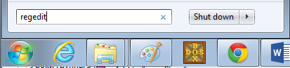

ב.
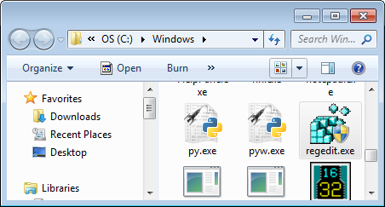

אם לא הצלחת לבדוק : Local Group Policy Editor

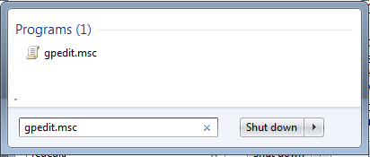

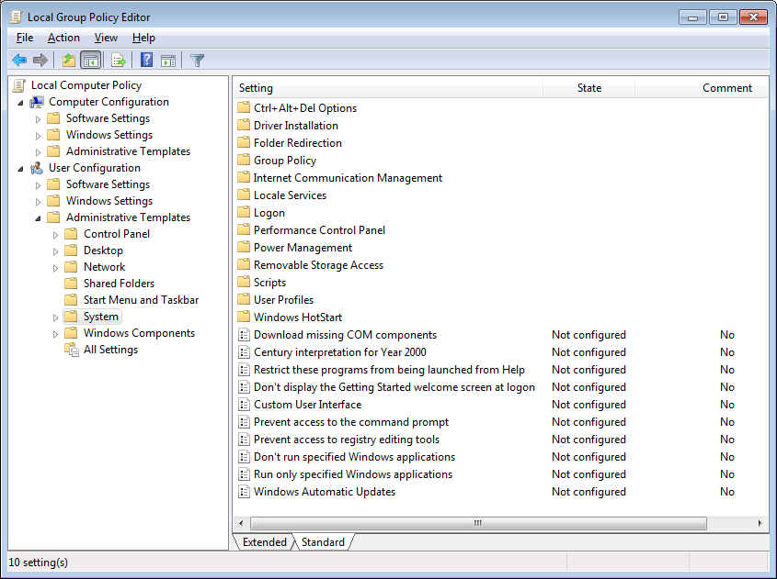

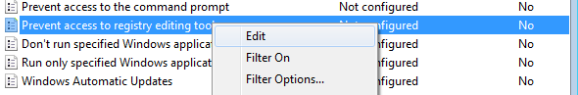

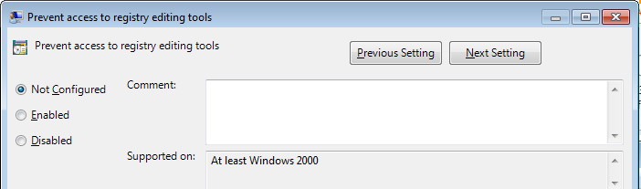

שלב 2:

Command-line registry editor regedit.exe

Command | Description
regedit.exe –m | Running multiple instances of the registry editor.
regedit.exe *.reg | Interactive import a registry file. This is - the default action for REG-files when you double-click on it. Thus there is a confirmation to make changes to the registry.
regedit.exe /s *.reg | Pacific Import Registry File. Confirmation in this case does not appear, import runs once.
regedit.exe /e *.reg | Export the entire registry to the specified file. Exports also performed in "silent" mode without user interaction and without dialog boxes.
regedit /e *.reg "HKEY_CURRENT_USER\Control Panel\Desktop" | export a specific section

שלב 3:
Export the registry to a text file on your disk partition. File Name - MYREG.REG.

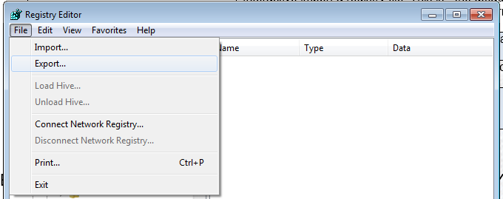

שלב 4:
Add a message that appears when a user logs into the system:
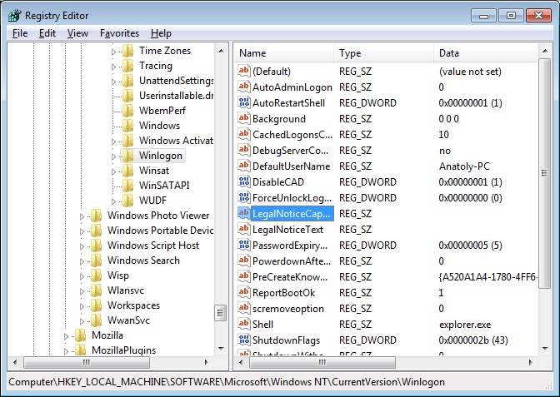

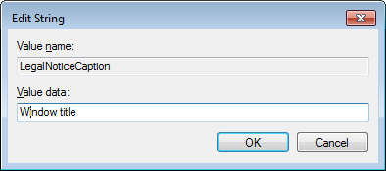

- להפעיל מחדש את מחשב
- מה השינויים ראייתה?
- לבטל שינוים שעשית בשלב

שלב 5:

לשנות את הסמל האשפה
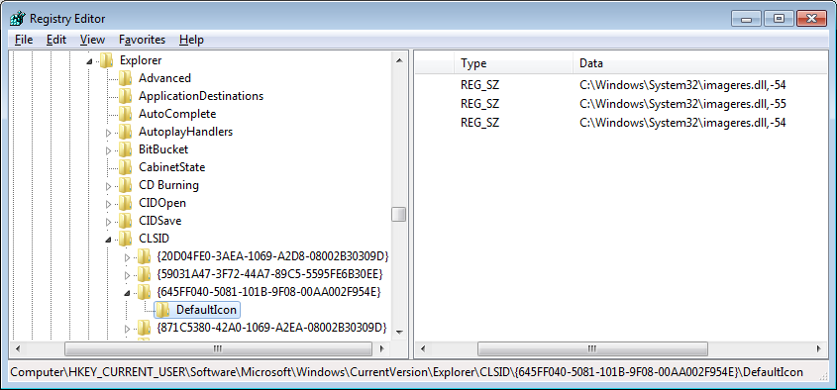

לשנות ל
Full – 54
Empty – 55
לצור תיקיה חדשה ולמחוק אותה. האם יש שינוים באייקון השפה?
לבטל שינוים שעשית בשלב

שלב 6:
הסר חצים מקיצורי הדרך.
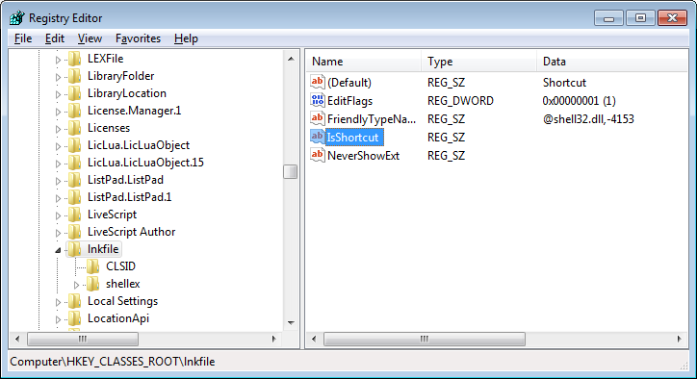
לשמור ולמחוק

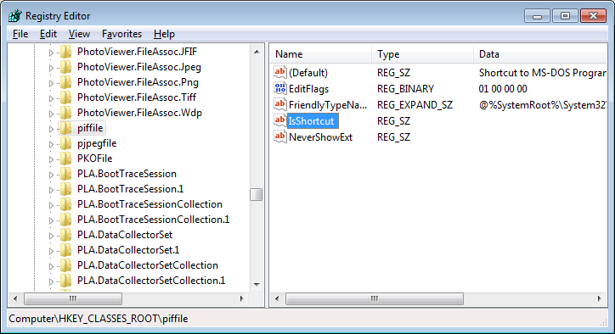
לשמור ולמחוק

- להפעיל מחדש את מחשב
- מה השינויים ראייתה?
- לבטל שינוים שעשית בשלב

שלב 7:
לשנות את תמונת רקע כניסת מסך כניסה של Windows

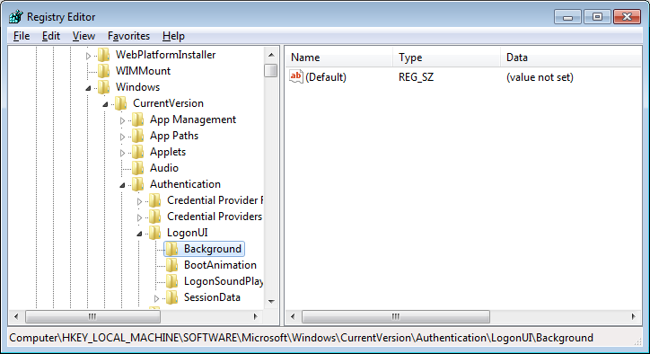
לצור חדש

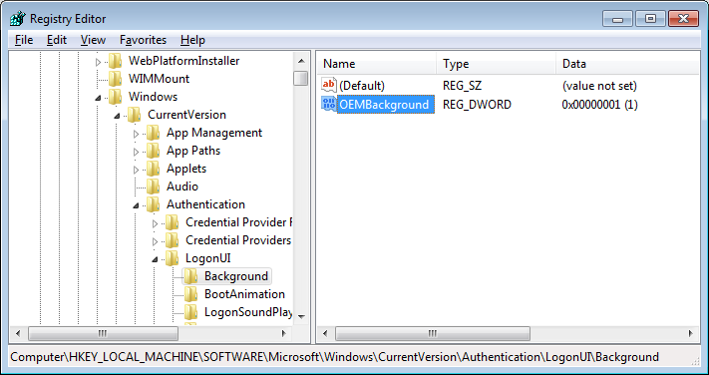

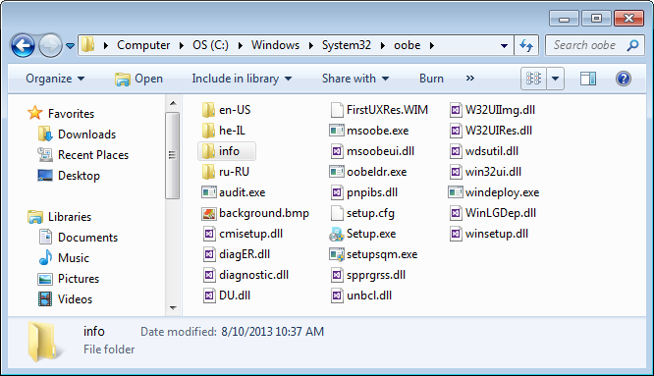
לצור תיקיה חדשה

העתק את התמונה הרצויה (חייב להיות קובץ JPEG- פחות מ 256KB) ל info/backgrounds
backgroundDefault.jpg
backgroundXXXXX.jpg
background900x1440.jpg
background1024x1280.jpg
background1280x960.jpg
- להפעיל מחדש את מחשב
- מה השינויים ראייתה?
- לבטל שינוים שעשית בשלב
שלב 8:
לשנות גופן בשולחן עבודה
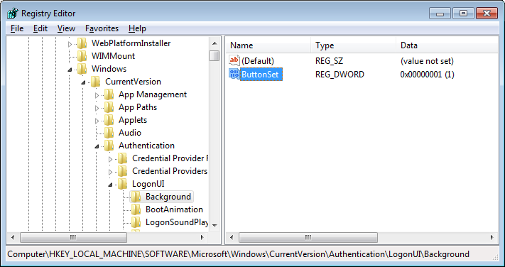
אפשר גם 2

